
Borsa de treball de

l’IES Pau Casesnoves
Manual d’usuari dels alumnes

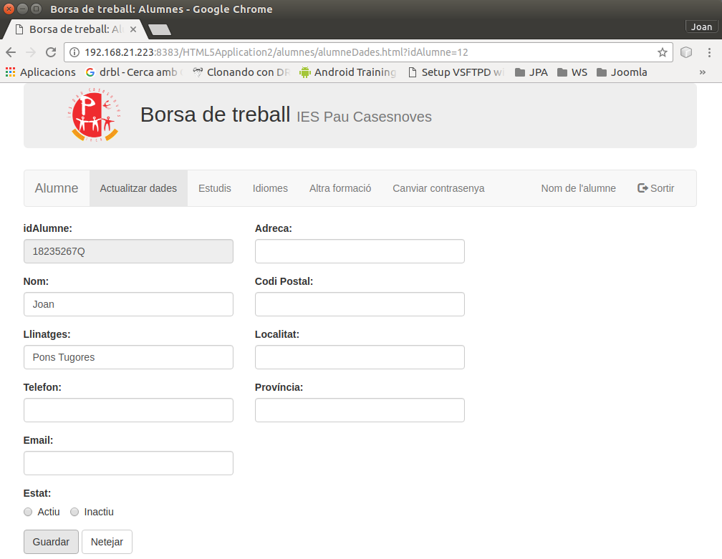
Autor: Joan Pons Tugores
Consultor: Gregorio Robles Martínez
Tutor extern: Bartomeu Campaner Fornés
28 de maig de 2017

Llicència de publicació

Reconeixement-CompartirIgual 3.0 Espanya (CC BY-SA 3.0 ES)
Això és un resum fàcilment llegible (i no un substitut) de la llicència.
Sou lliure de:
- Compartir: copiar i redistribuir el material en qualsevol mitjà i format
- Adaptar: remesclar, transformar i crear a partir del material per a qualsevol finalitat, fins i tot comercial.
El llicenciador no pot revocar aquestes llibertats, sempre que seguiu els termes de la llicència.
Amb els termes següents:
- Reconeixement: Heu de reconèixer l'autoria de manera apropiada, proporcionar un enllaç a la llicència i indicar si heu fet algun canvi. Podeu fer-ho de qualsevol manera raonable, però no d'una manera que suggereixi que el llicenciador us dóna suport o patrocina l'ús que en feu.
- CompartirIgual: Si remescleu, transformeu o creeu a partir del material, heu de difondre les vostres creacions amb la mateixa llicència que l'obra original.
- No hi ha cap restricció addicional: No podeu aplicar termes legals ni mesures tecnològiques que restringeixin legalment a altres de fer qualsevol cosa que la llicència permet.

Índex de continguts
Llicència de publicació 2
Reconeixement-CompartirIgual 3.0 Espanya (CC BY-SA 3.0 ES) 2
Introducció 4
Alumnat 5
Panell de control 6
Actualitzar dades 7
Canviar la contrasenya 8
Estudis pels que vols que les empreses et trobin 9
Idiomes 10
Situació laboral 11
Ofertes 11

Introducció
Aquesta aplicació web permet gestionar la borsa de treball de l'institut d'educació secundària Pau Casesnoves. Està dirigida a tres col·lectius:
- Les empreses: poden apuntar-se a la borsa de treball i des d'aquest moment podran fer ofertes de treball que arribaran als alumnes que compleixin els requisits demanats a l'oferta.
- Els alumnes: Quan es graduen es donen automàticament d'alta el sistema, i si ells activen el seu compte podran ser seleccionats com a candidats per a les ofertes de treball.
- Els professors: poden assignar-se uns determinats estudis i des d'aquest moment hauran de validar les ofertes que publiquen les empreses abans de que arribin als alumnes.
Totes les pàgines de l’aplicació tenen la mateixa estructura, amb una capçalera i peu de pàgina, una barra de navegació i la part central amb el contingut.
La capçalera és la mateixa a totes les pàgines:

El nom de l’aplicació, borsa de treball, és un enllaç que porta directament a la pàgina inicial de l’aplicació.
El nom del centre, en canvi, ens portarà a la pàgina inicial del lloc web de l’institut.
Just a sota de la capçalera trobam la barra de navegació, on podem trobar totes les accions que podem realitzar des de la pàgina actual.
Primer de tot trobam el nom l’empresa, el professor o l’alumne. Si el clicam anirem directament al seu panell de control. Després trobam la llista d’accions que es poden fer. L’exemple fa referència a la gestió d’ofertes d’una empresa. L’acció ombrejada és la que actualment està utilitzant l’usuari. A la dreta de la barra de navegació, sempre que es haguem validat prèviament, trobarem l’opció de sortir. Aquesta opció tancarà la sessió i ens tornarà a portar a la pàgina d’inici.
Al peu de pàgina hi trobam el nom de l’institut, i les dades de contacte, el telèfon i el correu electrònic
Per començar, pitgi a la barra de navegació sobre el col·lectiu al qual pertany, empresa, estudiant o professor.

Alumnat
Sovint a l’institut es reben trucades d’empreses que estan cercant gent per treballar amb ells. Aquesta aplicació pretén fer més fàcil el procés de posar en contacte empreses que cerquen treballadors i alumnes ja graduats que cerquen feina.
A l’aplicació pots introduir diferent informació. De moment pots incloure els cicles formatius de grau mitjà o superior que hagis acabat, el nivell de competència de diferents idiomes, i la teva situació laboral.
Quan preparen una oferta les empreses obligatòriament han d’incloure com a mínim un cicle formatiu al que va dirigida aquella oferta. Tots els alumnes que tengui registrats alguns dels cicles demanats rebran l’oferta.
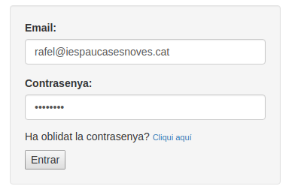
Opcionalment les empreses podran refinar el filtre de candidats amb el nivell de diferents idiomes i la situació laboral a la que es trobin. Si tens com a mínim el nivell que demanen de cada idioma seràs seleccionat. I si et trobes en alguna de les situacions laborals també.
Si a la barra de navegació de la pàgina inicial clicam a sobre de Alumne ens portarà a l’inici del mòdul de l’alumnat.
Per entrar només hauràs de posar el correu electrònic que tenguis registrat i la contrasenya per poder entrar.
També disposam d’un enllaç per restablir la contrasenya si l’has oblidada.

Panell de control
Hem anomenat així a la teva pàgina inicial perquè just en entrar a l’aplicació ja tenim una visió general de les dades més importants i de les ofertes que has de tenir en compte:
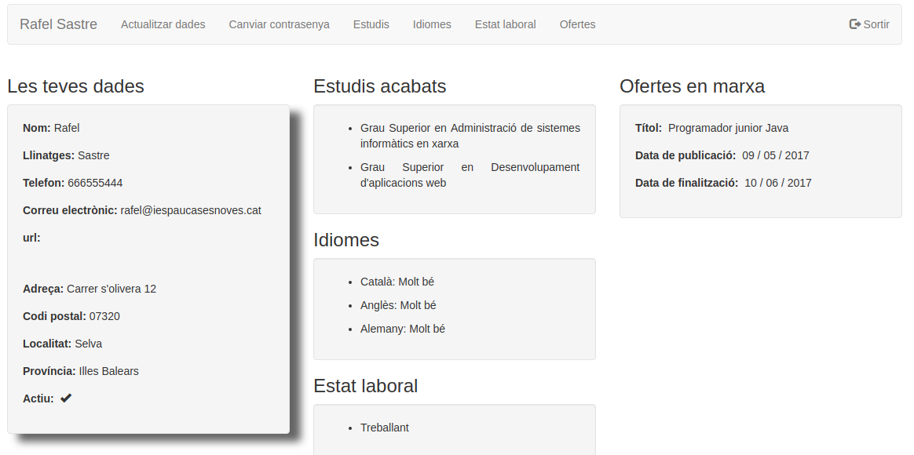
A la barra de navegació tens totes les accions que es poden realitzar. A la part central tens la informació més rellevant dividida en tres columnes:
- A l’esquerra tens la teva informació personal. Aquesta informació no es tendrà en compte a l’hora de cercar candidats per una oferta.
- A la columna central tens el resum de la informació que s’utilitzarà quan es filtrin candidats per una oferta: Els cicles que has acabat, els distints idiomes i la situació laboral que has registrat.
- A la columna de la dreta apareixen les ofertes que t’han enviat i que encara no han tancat el termini per enviar-hi les vostres dades.
En passar el ratolí a sobre dels distints blocs, el punter canvia de forma i el quadre s’ombreja. Si hi feim click el programa ens portarà directament a la pàgina on es pot modificar la informació de dins del quadre. Per exemple, si posam el ratolí a sobre de les dades personals apareix una ombra al voltant d’aquest quadre i si hi clicam a dins ens portarà al formulari on pots modificar les teves dades personals.

Actualitzar dades
Aquí podràs modificar les teves dades personals. Les úniques que són obligatòries són el nom, els llinatges i el correu electrònic, les que tenen un asterisc vermell.
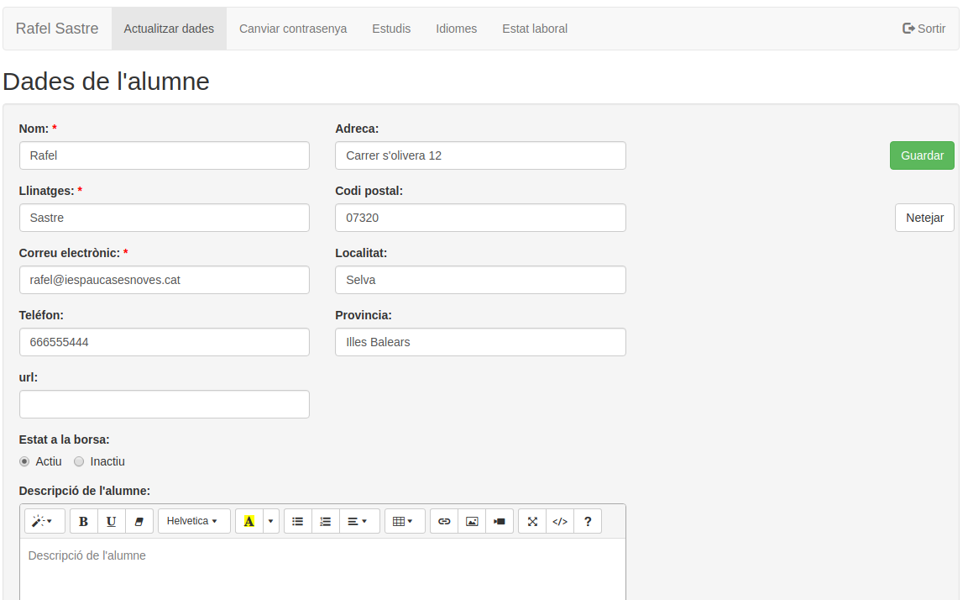
Altres dades són el telèfon, l’adreça completa i una url on pots posar per exemple l’enllaç a la teva pàgina de linkedIn.
L’estat Actiu o Inactiu determina si se’t tendrà en compte com a candidat o no. Pot ser que per exemple tenguis feina o estiguis estudiant i no t’interessi rebre ofertes. En aquest cas marque l’estat com a Inactiu i no rebràs cap notificació de la borsa de treball. En canviar de idea, marques la casella Actiu i tornaràs a rebre notificacions.
L’apartat Descripció està aquí amb la idea de que puguis posar la informació complementaria que no hi ha a altres apartats. En un futur està previst afegir a la borsa de treball la funcionalitat d’enviar les dades dels candidats a les empreses, i com més informació tenguin millor.

Canviar la contrasenya
És la típica pàgina per aquestes tasques. Ens demana la contrasenya actual, la nova i que repetim la nova per evitar errades.
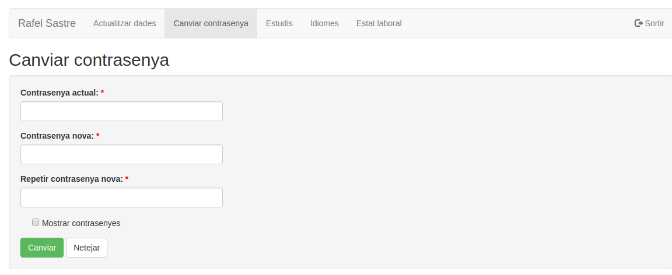

Estudis pels que vols que les empreses et trobin
Pots posar tots els cicles formatius que hagis acabat. Apareixerà el formulari que et permet posar l’any de finalització del cicle i la nota final. Les ofertes podran filtrar els estudis de manera que puguin especificar tal cicle formatiu acabat des del 2012 cap aquí i amb una nota final igual o superior a 7.
En pitjar el botó guardar el nou cicle formatiu apareixerà a la llista inferior.
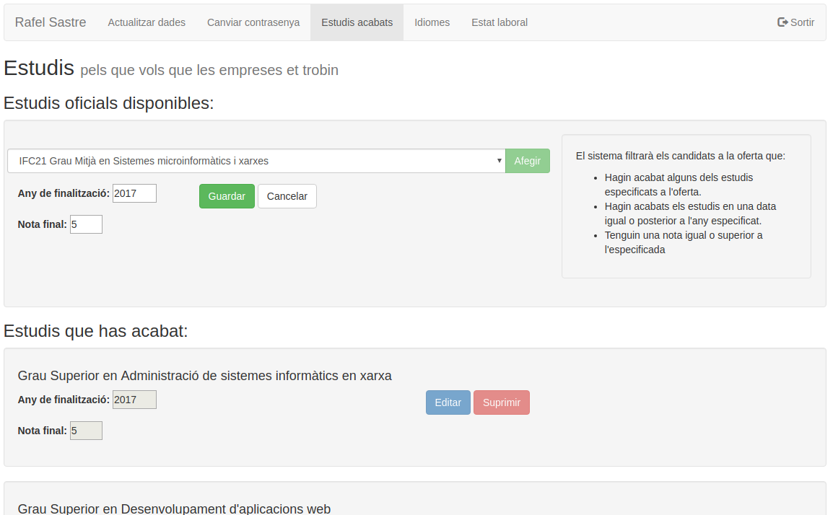
Si volem eliminar un cicle formatiu de la llista ho podem fer pitjant el botó vermell Suprimir. Des d’aquest moment no s’inclourà el teu nom a les llistes de candidats de les ofertes que demanin aquests estudis.
També podem canviar la nota final o l’any de graduació pitjant el botó Editar.

Idiomes
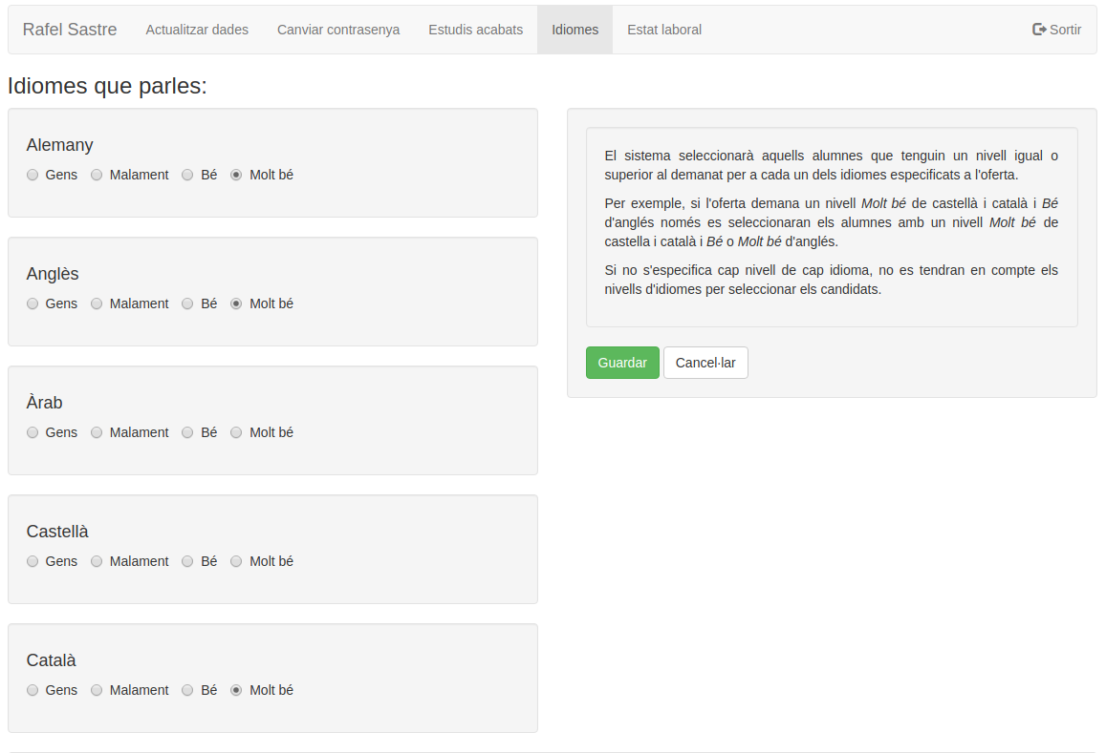
Els idiomes que de moment es poden registrar són Català, Castellà, Alemany, Anglès i Àrab. De cada un d’ells podem escollir entre els nivells Gens, Malament, Bé o Molt Bé.
Els idiomes que es qualifiquin com a Gens no es guardaran a la base de dades.
Les empreses poden emplenar el mateix formulari per a les ofertes. Llavors, per ser seleccionat, hauràs de tenir per a cada idioma de l’oferta un nivell igual o superior que el demanat a al’oferta.

Situació laboral
Pots marcar les situacions laborals en les que es trobis. Si alguna de les que marques coincideix amb alguna de les que demana l’oferta el sistema t’inclourà a la llista de candidats d’aquella oferta.

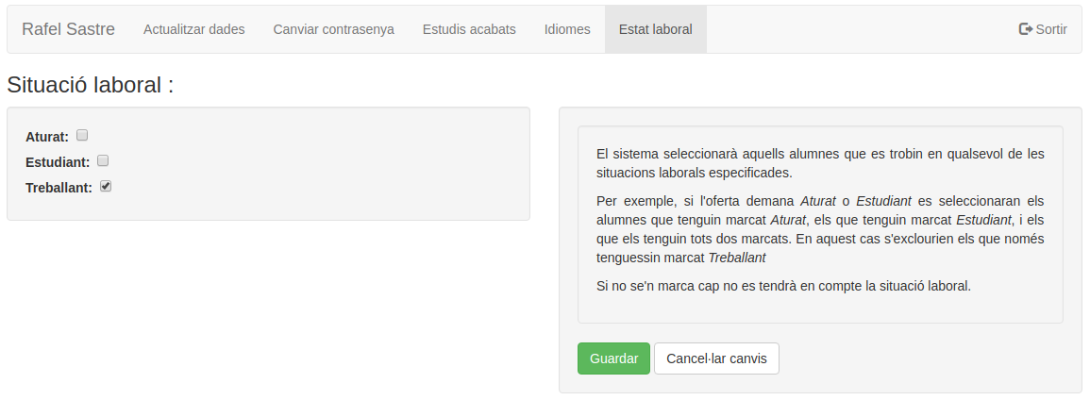
Ofertes
En aquesta pàgina pots veure la llista de les ofertes en les que t’ha inclòs el sistema. De cada una tens tota la seva informació, inclòs el correu electrònic on enviar la resposta. Fixa’t en la data de finalització de recepció de sol·licituds abans d’enviar res.
